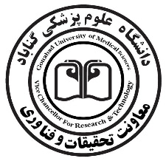
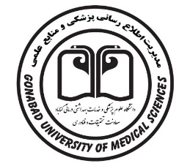
بسمه تعالی

کارگاه حضوری آشنایی با منابع اطلاعاتی و شیوه جستجوی علمی
معاونت تحقیقات و فناوری
مدیریت اطلاع رسانی پزشکی و منابع علمی

گروه هدف : اعضای هیات علمی، دانشجویان و پژوهشگران

زمان برگزاری: شنبه 2 دی ماه 1404 ساعت: 12-14
مکان: سالن آموزش منابع الکترونیک

مدرس : آقای دکتر علیرضا عطاردی

عنوان | ساعت | ارائه کننده
خیر مقدم ، معارفه و تبیین اهداف | 12-12:15 | آقای دکتر علیرضا عطاردی
معرفی منابع اطلاعاتی | 12:15-13 | آقای دکتر علیرضا عطاردی
آموزش جستجو در پایگاه های اطلاعاتی | 13-13:45 | آقای دکتر علیرضا عطاردی
پرسش و پاسخ | 13:45-14 | شرکت کنندگان

